SETOR ELÉTRICO
PRIVATIZAÇÃO E DESNACIONALIZAÇÂO

A Eletrobrás é o maior grupo do setor elétrico brasileiro: possui 31% da capacidade de geração, 47% das linhas de transmissão e 5,1% do fornecimento ao mercado consumidor no país.

No entanto, o Plano Diretor de Negócios e Gestão (PDNG) da ELETROBRAS 2017-2021 tem enfoque em forte reestruturação empresarial sob a ótica de mercado, com ênfase na venda de ativos e na redução de custos de pessoal, como ocorre em diversas empresas privadas do setor elétrico, o que poderá reduzir significativamente a participação da Eletrobrás na matriz elétrica nacional

Podemos destacar pelo menos três características da atual estrutura do setor elétrico nacional:
- Os setores de geração e transmissão ainda são majoritariamente estatais;
- Há forte presença de empresas estrangeiras, sejam elas privadas ou mesmo estatais;
- O grau de concentração de mercado na geração ainda pode ser considerado baixo, uma vez que as maiores empresas privadas detêm pequeno percentual do mercado total.

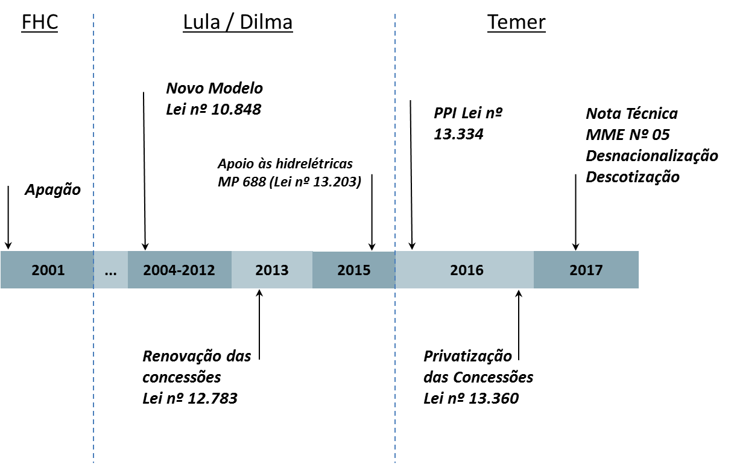
Figura 1- Linha do tempo dos principais eventos do setor elétrico

MARCO LEGAL

- Novo Modelo – Modicidade tarifária e Universalização

O marco do setor elétrico, aprovado em 2004, no Governo Lula, através da Lei 10.848/2004 foi construído após um longo debate com os agentes setoriais e depois de um longo período de racionamento que, impactou o PIB negativamente em mais de 1%. As principais características do novo modelo são:

- Adota o planejamento como pilar da nova política de expansão, priorizando a segurança de suprimento de energia (CMSE, EPE);
- Busca a Modicidade Tarifária (competição: leilões de menor preço e separação entre energia nova – expansão – e energia existente – total ou parcialmente amortizada)
- Estabelece um mercado regulado e outro livre para a comercialização de energia elétrica;
- Define que as licitações serão de responsabilidade da Agência Nacional de Energia Elétrica (Aneel), embora o poder concedente seja do Executivo.
- Determina que as empresas adotem a "desverticalização" – isto é, separarem juridicamente as atividades de geração e distribuição no prazo de 18 meses;
- Cria a Câmara de Comercialização de Energia Elétrica (CCEE), que substituirá o Mercado Atacadista de Energia (MAE) e,
- Ficam também excluídas do Programa Nacional de Desestatização (PND) as subsidiárias da Eletrobrás, além de autorizar que a Eletrosul passe a atuar na geração e transmissão de energia.
- Amplia a inclusão social, com programas de universalização (“Programa Luz para Todos”)

- Renovação das Concessões e o boicote do PSDB:

O programa de reestruturação do setor elétrico teve como objetivo central reduzir o custo da energia elétrica aos consumidores. A Lei 12.783/2013 (inicialmente MP nº 579/2012) definiu as regras para a renovação antecipada de um conjunto importante de concessões de geração, transmissão e distribuição de energia elétrica: 27% do parque gerador, 75% das linhas de transmissão do país e 42 concessionárias de distribuição.
A redução das tarifas de energia elétrica – mais de 20% na média – foi o principal objetivo da Lei, e os seus impactos foram bastante significativos para os consumidores brasileiros. A modicidade tarifária (ou redução das tarifas) foi baseada na captura dos ganhos financeiros obtidos com a renovação das concessões de geração e transmissão (14%) e a assunção pelo Tesouro Nacional dos pagamentos dos encargos associados a políticas públicas como universalização do acesso (Programa “Luz para Todos”), tarifa de baixa renda e outros subsídios definidos em Lei (7%), reunidos na chamada Conta de Desenvolvimento Energético (CDE)
Portanto, de forma simples e justa, a lei transferiu para a tarifa os ganhos na renovação das concessões, com base no custo médio de geração das usinas amortizadas e mais um ganho para as empresas.
Porém, o modelo foi violentamente boicotado pelo PSDB, que possuía o controle de três empresas geradoras de energia no Sudeste: CESP, CEMIG e COPEL. Essas geradoras não aderiram ao modelo de antecipação das concessões com redução de tarifas, em benefício de operadores do mercado e acionistas privados que abocanharam boa parte das ações das estatais controlados pelos governos de São Paulo, Minas Gerais e Paraná, na esteira do modelo privatista de FHC, entre 1995 e 2002.
Um balanço do programa de renovação das concessões pode ser resumido da seguinte forma:
- A Eletrobrás foi principal responsável pela queda das tarifas verificada em 2013, porém sofreu significativa queda nas suas receitas e de suas geradoras (CHESF, Furnas e Eletronorte);
- O modelo vigente construído durante os governos Lula e Dilma se mostrou seguro e estável para suportar a maior crise hídrica em 50 anos, sem racionamento de energia elétrica;
- O boicote da CESP, CEMIG e COPEL quando não aceitaram as condições para a renovação antecipada das concessões de geração com a redução das tarifas e do valor dos ativos provocou a necessidade de novos leiloes de energia, diminuindo a queda das tarifas de energia.
- Houve necessidade de regulamentar as novas regras para a renovação das concessões de distribuição, que só foram definidas em junho de 2015, por meio do Decreto 8.461/2015. Os atrasos na definição das regras, bem como o estabelecimento da obrigatoriedade de aporte de capital por parte dos acionistas controladores em caso de descumprimento das metas definidas dificultaram a renovação das concessões operadas pelas seis distribuidoras da Eletrobrás e a manutenção das concessões de algumas distribuidoras estatais estaduais.

OS IMPACTOS DA CRISE HÍDRICA DE 2013

A “crise hídrica” de 2013 – maior seca nos últimos 50 anos – afetou diretamente os reservatórios das hidrelétricas, obrigando o acionamento imediato das usinas termoelétricas, que geram energia a um custo maior.
Apesar disso, diferentemente do “apagão” de 2001 no governo FHC, o sistema elétrico brasileiro sustentou a demanda por energia sem racionamento, o que mostra o acerto do modelo implantado por Lula e Dilma nos anos anteriores, que deu segurança ao suprimento com redução de tarifas.
No entanto, o agravamento da crise hídrica também provocou, além do aumento de custos causado pelo acréscimo da geração térmica, um forte processo especulativo no mercado de energia de curto prazo, que fizeram com que a redução de tarifas tivesse vida curta.
A restrição no despacho das usinas hidráulicas e a elevação da participação de fontes térmicas na base da geração trouxe consigo uma elevação no PLD e, consequentemente, um aumento nos custos com aquisição de energia para revenda por parte das empresas de distribuição de energia elétrica. No início da crise hídrica, o valor do PLD atingiu R$ 414,00 por MWh, enquanto o valor médio do ano estava pagando R$ 263,00 por MWh. Em 2014, com o agravamento da crise hídrica, o valor médio do PLD atingiu R$ 690,00 por MWh, piorando a situação.
Estes valores foram incorporados às tarifas em 2014 e sobretudo em 2015, quando todos os desequilíbrios das distribuidoras nos primeiros anos da crise hídrica foram colocados nas tarifas pela ANEEL.
Em 2015, o governo Dilma adotou uma série de medidas para atenuar os efeitos da crise hídrica sobre os custos de energia no país, por meio da MP nº 688, depois convertida na Lei 13.203, de 2015. Essa MP, a despeito de ter sido levada ao Congresso com o objetivo de dar solução para a exposição financeira dos geradores hídricos ao GSF (“generation scaling fator”), alterou o comando de renovação das concessões de usinas definido na MP 579 e passou a cobrar pela outorga em troca de as geradoras ficarem com 30% da energia para livre comercialização. Esta opção teve o objetivo de cobrir o déficit do Tesouro através das contas de luz, o que obviamente encarecerá o custo de energia do país para sempre.

- TEMER: Privatização – Desnacionalização – Descotização

Em setembro de 2016, o Governo Temer lançou o Programa de Parceria do Investimento (PPI), Lei nº 13.334/2016, normatizando o processo de concessões e privatizações para os próximos anos. O PPI inclui também os setores de aeroportos, rodovias, ferrovias e petróleo.

A partir do PPI, são três os instrumentos legais para privatização e desnacionalização do Setor Elétrico Brasileiro:

3.1- Decreto n.º 8.893, de 1º de novembro de 2016, que define como prioridade:

- a venda das seis distribuidoras da Eletrobrás e a outorga das respectivas concessões: Amazonas Energia (AM), Boa Vista Energia (RR), Eletroacre (AC), Ceal (AL) e Cepisa (PI), e Ceron (RO)
- a outorga das concessões das usinas não renovadas pela Lei 12.783/2013 como as da CESP já vendidas para os chineses e as usinas hidrelétricas de São Simão, Miranda Jaguará e Volta Grande (atualmente operadas pela Cemig). .

3.2- Lei 13.360/2016, que tem as seguintes características:

- permite “que a União licite as concessões de geração, transmissão e distribuição de energia elétrica, alcançadas pela Lei nº 12.783, de 2012, junto com a transferência do controle acionário da concessionária controlada direta ou indiretamente pela União; permite também que se transfira o controle societário da concessionária, como opção à caducidade da concessão;
- altera o Programa Nacional de Desestatização (PND - Lei 9.491 de 1997); as regras para a renovação das concessões (Lei 12.783 de 2013); a gestão e administração dos fundos setoriais (Lei 10.438 de 2002); e
- transfere o controle/gestão de encargos setoriais (Conta de Desenvolvimento Energético - CDE, Conta de Consumo de Combustíveis - CCC, e Reserva Global de Reversão - RGR) da União (grupo Eletrobrás) para a Câmara de Comercialização de Energia Elétrica (CCEE), uma associação civil mantida pelo conjunto dos agentes que atuam no mercado de compra e venda de energia.

3.3-Nota Técnica 05/2017-MME

A nota está em consulta pública, mas caracteriza-se por ser a mais agressiva tentativa, de transferir os recursos energéticos para o mercado com a consequente elevação do preço da energia no país. Tem como principais modificações:
- Descotização - descontrata a energia das usinas já amortizadas, já alocadas às distribuidoras na forma de cotas, transfere para os geradores e vende para o mercado pelo maior preço com o resultado da venda indo cobrir déficit do Tesouro, às custas do aumento da tarifa dos consumidores.
- Aumento da auto regulação (regulação de mercado) em toda cadeia, inclusive no atendimento aos consumidores regulados;
- Tende a extinguir com a distinção entre energia nova e velha;
- Separa a contratação do lastro e da energia o que em um país com as nossas características elevará o preço da energia pelo controle do mercado além de praticamente inviabilizar o financiamento da expansão do setor;
- Aumenta gradativamente o universo de consumidores livres, reduzindo o limite de de 3000 KW hoje para 75KW;
- Prevê possibilidade de tarifas em base horária (hoje é anual).
- Tudo baseado em uma teoria geral de regulação econômica e sem considerar os parâmetros colocados nesta mesma teoria para que tais transformações possam ter algum efeito positivo.

A PRIVATIZAÇÃO DAS EMPRESAS ESTATAIS

As empresas estatais (federais e estaduais) representam cerca de 40% da capacidade de geração, 65% das linhas de transmissão e 25% do mercado de distribuição nacional.
O anúncio do novo governo federal do retorno da política de privatizações no setor, com a venda de empresas do grupo Eletrobrás e de distribuidoras estaduais poderá acabar com o protagonismo estatal no setor, deixando a matriz elétrica sob controle de poucas empresas estrangeiras, estatais e privadas, que têm aumentado a participação no setor no país.
O processo de desnacionalização tem consequências setoriais, mas também implicações macroeconômicas importantes como, por exemplo, impactos nas contas externas do país. O processo de privatização costuma, também, ser peça-chave de programas de ajuste fiscal.
Recentemente, a Austrália, os Estados Unidos e a Alemanha barraram investimentos chineses da ordem de US$ 38,9 bilhões no setor de energia e em outros, alegando questões de segurança nacional (VALOR ECONÔMICO, 25/10/2016). A Austrália bloqueou ofertas da estatal chinesa “State Grid” para comprar uma participação na maior concessionária de energia elétrica do país, a estatal “Ausgrid” (VALOR ECONÔMICO, 12/08/2026).
A política de privatização coloca em cheque o protagonismo nacional no planejamento e na operação da matriz elétrica brasileira. Nesse caso, há ainda forte indicativo de que os grupos estatais chineses China “Three Gorges” e “State Grid” serão os principais agentes a operar o setor.
Chama a atenção o fato de que a privatização, de certo modo, apresenta-se como um processo de estatização internacional, uma vez que empresas públicas brasileiras poderão ser vendidas para empresas estatais estrangeiras. Como já demonstrado, o país segue na contramão do restante do mundo. Além de os serviços de distribuição de energia elétrica serem majoritariamente estatal e com capital de origem nacional, nos países europeus a questão é tratada como de segurança nacional, razão pela qual diferentes países têm barrado investimentos internacionais no setor.

NO BRASIL, OS CHINESES VIERAM PARA FICAR

Quando for finalizado o processo de compra dos ativos da Duke Energy, o grupo estatal chinês “State Grid” assumirá a segunda posição na geração. Por meio da aquisição da CPFL, que atualmente é uma das maiores empresas do segmento de distribuição no país, passará a ter participações nos segmentos de geração e também distribuição, estabelecendo, desta maneira, uma estrutura verticalizada e tornando-se assim um dos maiores grupos do setor elétrico brasileiro. Importante frisar que o investimento chinês no setor de energia tem crescido significativamente no mundo, alcançando no Brasil cerca de R$ 70 bilhões, entre 2005 e 2015 - uma marca da estratégia chinesa.

O Preço de Liquidação de Diferenças (PLD) é um valor determinado semanalmente para cada patamar de carga com base no Custo Marginal de Operação, limitado por um preço máximo e mínimo vigentes para cada período de apuração e para cada Submercado.
Déficit que ocorre quando o gerador não consegue entregar ao sistema a energia assegurada (garantia física).
Esses fundos públicos que alcançam um montante de R$ 15 bilhões anuais.

